**ОТЧЁТ**

**ПО ЛАБОРАТОРНОЙ РАБОТЕ № 8**

**УРАВНЕНИЯ ГИПЕРБОЛИЧЕСКОГО ТИПА**

**(Вариант 10)**

*Выполнил студент 3 курса МОиАИС*

*Соколов Арсений*

**Задание**

Решить волновое уравнение

$$\frac{∂^{2}U}{∂t^{2}}=D^{2}\frac{∂^{2}U}{∂x^{2}}+f\left(t,x\right)$$

явным методом и неявными методами второго порядка точности

Шаблон для явного метода:

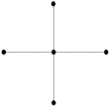

Шаблон для неявного метода:

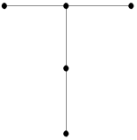 

Вывести результаты в виде двумерных графиков U(x,t).

Неявные схемы решать с помощью прогонки.

Метод прогонки РАСПИСАТЬ подробно!

**Дано**

[*a*, *b*] = [0; 1],

[*c*, *d*] = [0; 10],

*f(x,t )*= 0,

Погрешность решения 0,01 (исходя из погрешности, порядка аппроксимации и условий сходимости для явных схем определить шаги по пространству и времени)

|  |  |  |  |
| --- | --- | --- | --- |
| № вар. | Начальные условия | Граничные условия | a |
| 10 | $U(0,x)=x^{2}, \frac{∂U}{∂t}(0,x)=-1$ | $$U(t,0)=0, U(t,1)=1$$ | 1 |

**Решение**

*Схема крест (явная)*

Разностное уравнение

$\frac{u_{i}^{j+1}-2u_{i}^{j}+u_{i}^{j-1}}{τ^{2}}=a^{2}\frac{u_{i+1}^{j}-2u_{i}^{j}+u_{i-1}^{j}}{h^{2}}$*,*

где $i=1, …, I-1; j=1, …, J-1$

$=> u_{i}^{j+1}=2\left(1-λ\right)u_{i}^{j}+λ\left(u_{i+1}^{j}+u_{i-1}^{j}\right)-u_{i}^{j-1}$,

где $λ=\frac{{a^{2}τ}^{2}}{h^{2}}$

Решение начинается со второго слоя, на нулевом и первом слоях значения известны из начальных условий

$$U_{i}^{0}=U\left(x_{i},0\right)=x_{i}^{2}$$

На первом слое аппроксимируем производную

$$\frac{∂U}{∂t}≈ \frac{\left|U_{i}^{1}-U_{i}^{0}\right|}{τ}=1=> U_{i}^{1}=1+U_{i}^{0}τ=1+x_{i}^{2}τ$$

Тогда

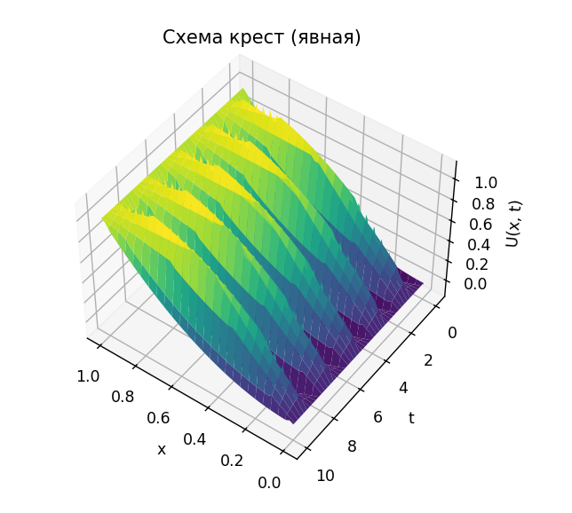

*Схема 2 (неявная)*

Разностное уравнение

$$\frac{u_{i}^{j+1}-2u_{i}^{j}+u_{i}^{j-1}}{τ^{2}}=\frac{a^{2}}{2}\left(\frac{u_{i+1}^{j+1}-2u_{i}^{j+1}+u_{i-1}^{j+1}}{h^{2}}+\frac{u_{i+1}^{j-1}-2u_{i}^{j-1}+u_{i-1}^{j-1}}{h^{2}}\right)$$

*(по времени на слое i) (по пространству на слое j+1)*

Неизвестные $u_{i-1}^{j+1}, u_{i}^{j+1}, u_{i+1}^{j+1}$ Из этого разностного соотношения получим систему уравнений относительно сеточной функции на *j+1-м* слое (*j = 1, 2 …*)

${λu}_{i-1}^{j+1}-\left(1+2λ\right)u_{i}^{j+1}+λu_{i+1}^{j+1}=\left(1+2λ\right)u_{i}^{j-1}-λ\left(u_{i+1}^{j-1}+u_{i-1}^{j-1}\right)-2u_{i}^{j}$,

где $λ=\frac{{a^{2}τ}^{2}}{2h^{2}}$  
Данную систему будем решать методом прогонки.

Найдем неизвестные помощью рекуррентного соотношения

$$u_{i}^{j+1}=α_{i+1}^{j+1}u_{i+1}^{j+1}+β_{i+1}^{j+1}$$

Для этого выразим их и подставим в уравнение

$λu_{i-1}^{j+1}-\left(1+2λ\right)u_{i}^{j+1}+λu_{i+1}^{j+1}=\left(1+2λ\right)u_{i}^{j-1}-λ\left(u_{i+1}^{j-1}+u_{i-1}^{j-1}\right)-2u_{i}^{j}$,

получим

$$\left(λα_{i}^{j+1}α_{i+1}^{j+1}-\left(1+2λ\right)α_{i+1}^{j+1}+λ\right)u_{i+1}^{j+1}+λα_{i}^{j+1}β_{i+1}^{j+1}+λβ_{i}^{j+1}-\left(1+2λ\right)β_{i+1}^{j+1}-\left(1+2λ\right)u_{i}^{j-1}+λ\left(u_{i+1}^{j-1}+u_{i-1}^{j-1}\right)+2u_{i}^{j}=0$$

Это соотношение будет выполняться независимо от решения, если

$α_{i+1}^{j+1}=\frac{-λ}{λα_{i}^{j+1}-\left(1+2λ\right)}$; ${ β}_{i+1}^{j+1}=\frac{\left(1+2λ\right)u_{i}^{j-1}-λ\left(u_{i+1}^{j-1}+u_{i-1}^{j-1}\right)-2u_{i}^{j}-λβ_{i}^{j+1}}{λα_{i}^{j+1}-\left(1+2λ\right)}$

Граничные условия

$U_{i}^{0}​= 0$; $U_{j}^{N}​= 1$

Из начальных условий

$$U_{i}^{0}=x_{i}^{2}; U_{i}^{1}=1+x_{i}^{2}τ$$

Тогда

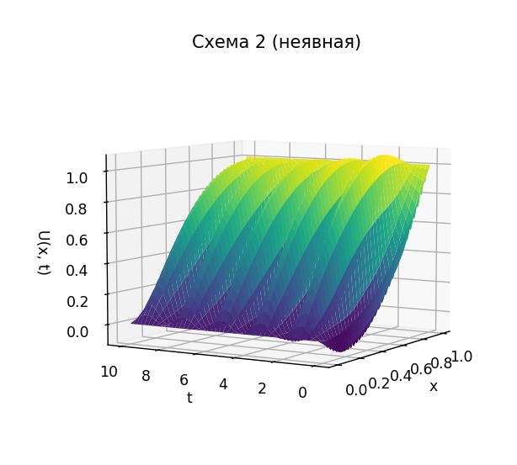

*Схема 3 (неявная)*

Разностное уравнение

$$\frac{u_{i}^{j+1}-2u_{i}^{j}+u_{i}^{j-1}}{τ^{2}}=a^{2}\frac{u_{i-1}^{j+1}-2u_{i}^{j+1}+u_{i+1}^{j+1}}{h^{2}}$$

${-λu}_{i-1}^{j+1}+\left(1+2λ\right)u_{i}^{j+1}-λu_{i+1}^{j+1}=2u_{i}^{j}-u_{i}^{j-1}$,

где $λ=\frac{{a^{2}τ}^{2}}{h^{2}}$

Данную систему будем решать методом прогонки.

Найдем неизвестные помощью рекуррентного соотношения

$$u_{i}^{j+1}=α_{i}u_{i+1}^{j+1}+β_{i}$$

Для этого

${-λu}_{i-1}^{j+1}+\left(1+2λ\right)u_{i}^{j+1}-λu_{i+1}^{j+1}=g_{i}$,

где $g_{i}=2u_{i}^{j}-u_{i}^{j-1}$

Определим коэффициенты прогонки $α$ и $β$

* $α_{1}=0;$ $β_{1}=0$ (из граничного условия $U(t,0)=0$ )
* $α_{i}=\frac{λ}{1+2λ-λα_{i-1}}$; $β_{i}=\frac{2u_{i}^{j}-u_{i}^{j-1}-λβ_{i-1}}{1+2λ-λα_{i-1}},$

для $i = 2, … ,N-1$

Учтем второе граничное условие

$$U_{N}^{j+1}​= 1$$

Из начальных условий

$$U_{i}^{0}=x_{i}^{2}; U_{i}^{1}=1+x_{i}^{2}τ$$

Тогда

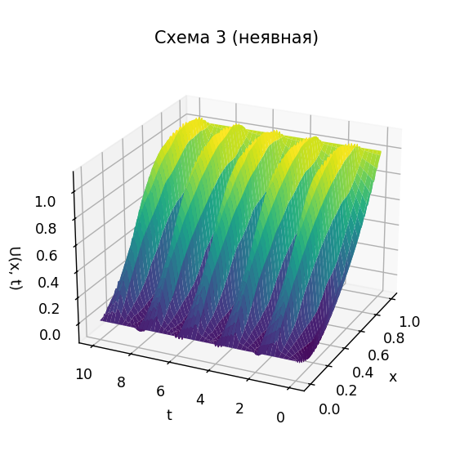

**ПРИЛОЖЕНИЕ 1**

***Программа решения волнового уравнения по схеме крест***

import numpy as np  
import matplotlib.pyplot as plt  
from mpl_toolkits.mplot3d import Axes3D  
  
# Параметры задачи  
a, b = 0, 1  
c, d = 0, 10  
a_squared = 1 # Уточните значение a^2, если оно задано  
N = 50 # Число узлов по x  
M = 500 # Число узлов по t  
h = (b - a) / N  
tau = (d - c) / M  
lambda_ = (a_squared * tau ** 2) / h ** 2  
  
# Инициализация сетки  
u = np.zeros((M + 1, N + 1))  
  
# Начальные условия  
x = np.linspace(a, b, N + 1)  
u[0, :] = x ** 2  
u[1, :] = x ** 2 - tau  
  
# Применение явной схемы "крест"  
for j in range(1, M):  
 for i in range(1, N):  
 u[j+1, i] = 2 * (1 - lambda_) * u[j, i] + lambda_ * (u[j, i+1] + u[j, i-1]) - u[j-1, i]  
  
 # Граничные условия  
 u[j+1, 0] = 0  
 u[j+1, N] = 1  
  
# Визуализация результатов  
t = np.linspace(c, d, M + 1)  
X, T = np.meshgrid(x, t)  
  
fig = plt.figure()  
ax = fig.add_subplot(111, projection='3d')  
ax.plot_surface(X, T, u, cmap='viridis')  
  
ax.set_xlabel('x')  
ax.set_ylabel('t')  
ax.set_zlabel('U(x, t)')  
ax.set_title('Схема крест (явная)')  
  
plt.show()

**ПРИЛОЖЕНИЕ 2**

***Программа решения волнового уравнения по схеме 2***

import numpy as np  
import matplotlib.pyplot as plt  
from mpl_toolkits.mplot3d import Axes3D  
  
# Параметры задачи  
a, b = 0, 1  
c, d = 0, 10  
D = 1 # Уточните значение D, если оно задано  
N = 100 # Число узлов по x  
M = 1000 # Число узлов по t  
h = (b - a) / N  
tau = (d - c) / M  
lambda_ = (D * tau / h) ** 2  
  
# Инициализация сетки  
u = np.zeros((M + 1, N + 1))  
  
# Начальные условия  
for i in range(N + 1):  
 x_i = i * h  
 u[0, i] = x_i ** 2  
  
for i in range(N + 1):  
 x_i = i * h  
 u[1, i] = x_i ** 2 - tau  
  
# Прогонка  
for j in range(1, M):  
 alpha = np.zeros(N + 1)  
 beta = np.zeros(N + 1)  
  
 # Прямой ход  
 for i in range(1, N):  
 alpha[i] = lambda_ / (1 + 2 * lambda_ - lambda_ * alpha[i - 1])  
 beta[i] = (2 * u[j, i] - u[j - 1, i] + lambda_ * beta[i - 1]) / (1 + 2 * lambda_ - lambda_ * alpha[i - 1])  
  
 # Граничное условие на правой границе  
 u[j + 1, N] = 1  
  
 # Обратный ход  
 for i in range(N - 1, 0, -1):  
 u[j + 1, i] = alpha[i] * u[j + 1, i + 1] + beta[i]  
  
 # Граничное условие на левой границе  
 u[j + 1, 0] = 0  
  
# Визуализация результатов  
  
x = np.linspace(a, b, N + 1)  
t = np.linspace(c, d, M + 1)  
X, T = np.meshgrid(x, t)  
  
fig = plt.figure()  
ax = fig.add_subplot(111, projection='3d')  
ax.plot_surface(X, T, u, cmap='viridis')  
  
ax.set_xlabel('x')  
ax.set_ylabel('t')  
ax.set_zlabel('U(x, t)')  
ax.set_title('Схема 2 (неявная)')  
  
plt.show()

**ПРИЛОЖЕНИЕ 3**

***Программа решения волнового уравнения по схеме 3***

import numpy as np  
import matplotlib.pyplot as plt  
from mpl_toolkits.mplot3d import Axes3D  
  
# Параметры задачи  
a, b = 0, 1  
c, d = 0, 10  
a_squared = 1 # Уточните значение a^2, если оно задано  
N = 100 # Число узлов по x  
M = 1000 # Число узлов по t  
h = (b - a) / N  
tau = (d - c) / M  
lambda_ = (a_squared * tau ** 2) / (2 * h ** 2)  
  
# Инициализация сетки  
u = np.zeros((M + 1, N + 1))  
  
# Начальные условия  
x = np.linspace(a, b, N + 1)  
u[0, :] = x ** 2  
u[1, :] = x ** 2 - tau  
  
# Прогонка  
for j in range(1, M):  
 alpha = np.zeros(N + 1)  
 beta = np.zeros(N + 1)  
  
 # Прямой ход  
 for i in range(1, N):  
 alpha[i + 1] = -lambda_ / (lambda_ * alpha[i] - (1 + 2 * lambda_))  
 beta[i + 1] = ((1 + 2 * lambda_) * u[j - 1, i] - lambda_ * (u[j - 1, i + 1] + u[j - 1, i - 1]) - 2 * u[  
 j, i] - lambda_ * beta[i]) / (lambda_ * alpha[i] - (1 + 2 * lambda_))  
  
 # Граничное условие на правой границе  
 u[j + 1, N] = 1  
  
 # Обратный ход  
 for i in range(N - 1, 0, -1):  
 u[j + 1, i] = alpha[i + 1] * u[j + 1, i + 1] + beta[i + 1]  
  
 # Граничное условие на левой границе  
 u[j + 1, 0] = 0  
  
# Визуализация результатов  
t = np.linspace(c, d, M + 1)  
X, T = np.meshgrid(x, t)  
  
fig = plt.figure()  
ax = fig.add_subplot(111, projection='3d')  
ax.plot_surface(X, T, u, cmap='viridis')  
  
ax.set_xlabel('x')  
ax.set_ylabel('t')  
ax.set_zlabel('U(x, t)')  
ax.set_title('Схема 3 (неявная)')  
  
plt.show()